7. Sınıf Fen Bilimleri Duyu Organlarımız www.FenEhli.com

Burun
Burnumuz solunum ve koku alma organımızdır. Kemik ve kıkırdaktan oluşan burun boşluğunun iç yüzeyini örten mukoza tabakasında çok sayıda kılcal kan damarı bulunur ve mukozadaki salgı üreten hücrelerin arasında burun kılları yer alır. Burundaki burun kıları ve mukoza salgısı hava ile giren toz ve kirlerin tutulmasını, havanın nemlendirilmesini sağlarken mukozadaki kılcal kan damarları ise ciğerlerimize gidecek olan havanın ısıtılmasını sağlar.

Burnumuzu oluşturan yapılar aşağıdaki görselde gösterilmektedir.

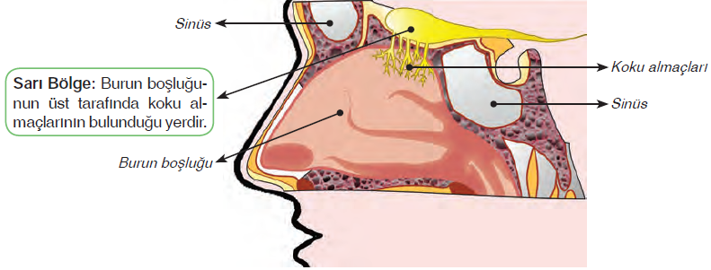
Kokulu cisimlerden havaya karışan tanecikler sarı bölgedeki mukus sıvısında çözünerek buradaki koku almaçlarını uyarır. Uyartılar, koklama sinirleriyle beyindeki koklama merkezine iletilir ve burada değerlendirilip koku olarak algılanır.

Kokuları neden bir süre sonra algılamayız?
Koku duyusu çabuk yorulur. Sürekli aynı kokuyu aldığımızda bir süre sonra bu kokuyu hissedemeyiz. Ancak ortama farklı bir koku geldiğinde bu yeni kokuyu algılarız.

Burun Hastalıkları ve Burun Sağlığımızın Korunması
Sinüzit: Burun çevresindeki kemikler arasında bulunan, sinüs denilen boşlukların iltihaplanmasıdır. Doktorun vereceği ilaçlarla tedavi edilebilir.
Burun Kanaması: Burnumuzun içinde bol miktarda kan damarları vardır. Burna gelen darbeler, burna sokulan yabancı cisimler, yüksek tansiyon ve ergenlik döneminde büyümeye bağlı olarak burun kanamaları görülür. Burun kanamasını durdurmak için baş hafifçe öne eğilir. Burun kanatları ile burun kemiklerinin arası baş ve işaret parmağı ile birkaç dakika sıkılır. İki kaş arasına buz konulur. Kanamanın durmaması hâlinde derhâl bir doktora gidilmelidir.

Burun sağlığımızı korumak için;
- Burnumuzu karıştırmamalı ve burun içi kıllarını hiçbir nedenle koparmamalıyız.
- Burun temizliğine özen göstermeliyiz.
- Keskin kokulu ya da içeriğini bilmediğimiz maddeleri koklamamalıyız.
- Tekrarlayan burun kanamalarında, burun tıkanıklıklarında doktora gitmeliyiz.



